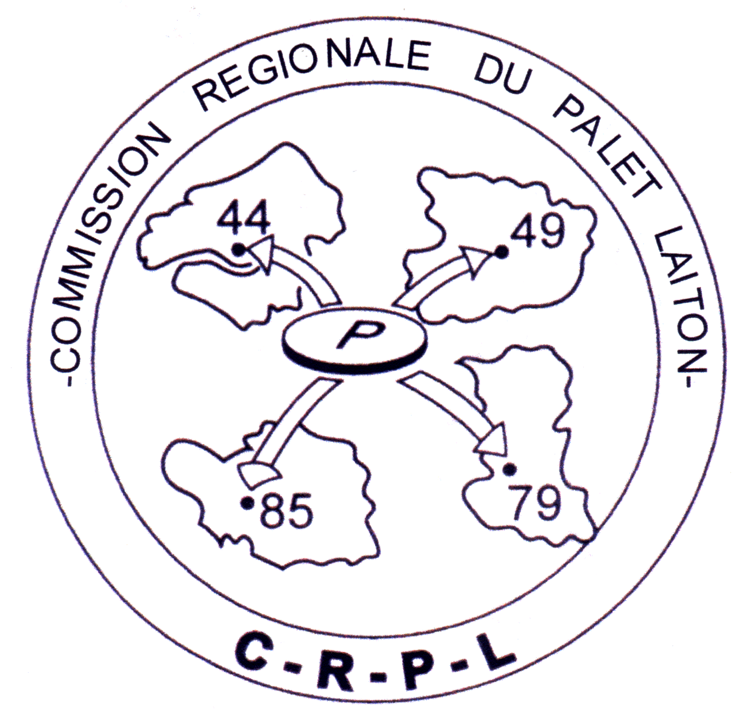
PRESENTATION DU
CHALLENGE INTER-CLUBS LAITON

25 MARS 2017
LA GAUBRETIERE

REGLEMENT

Cette quatorzième édition du Challenge Inter-Clubs Laiton est réservée uniquement aux clubs laitons. Seuls les licenciés 2016-2017 sont acceptés.

12 équipes se disputeront la victoire : Cholet, Gesté, Jallais, La Chapelle Basse Mer, La Gaubretière, La Verrie, Mazières en Mauges, Mouzillon, Entente Nieul Le Dolent- Nesmy, St Pierre des Echaubrognes, Talmont St Hilaire & Venansault.

Chaque club devra obligatoirement présenter 12 joueurs pour former son équipe (libre choix aux clubs pour la sélection de leurs joueurs). Chaque joueur jouera avec ses 11 partenaires ainsi que contre les 11 autres clubs.

Inscription et contrôle des joueurs : de 9 h à 9 h 25
Début du concours : 9 h 30

Pour un bon déroulement du challenge, il est impératif que tous les clubs soient présents le matin à 9h.

Déroulement du Challenge Inter-Clubs Laiton

Les joueurs auront 2 palets chacun et les parties se dérouleront en 11 points.

Le Challenge inter-clubs laiton aura lieu le 25 mars 2017 à LA GAUBRETIERE salle de Landebaudière sur la journée entière. Voici le programme de la journée :

- 9h à 9h25 : Accueil des joueurs, contrôle des inscriptions. Café offert.
- 9h45 : Début de la 1ère partie suivi de la 2ème, 3ème, 4ème et de la 5ème partie.
- 12h30 : Apéritif offert par la CRPL (préparé par Cholet) suivi du repas sur place
- 14h : Reprise des jeux (6 parties à effectuer l’après-midi)
- 18h : Classement et remises des trophées, suivi du pot de départ et de la brioche.

Il est prévu un total de 11 parties.

Il n’y a pas d’éliminatoire. Tous les joueurs joueront 11 parties.

Il y aura 12 joueurs par club donc 6 équipes. Les équipes seront reformées à chaque tour. C’est à dire, un joueur changera systématiquement de partenaire à chaque partie. Un club rencontrera un autre club à chaque tour. Les résultats de chaque joueur seront comptabilisés.

A l’issue des onze parties, un classement de chaque club sera réalisé pour déterminer le classement final.

Le classement se fait par le cumul des points championnat. Victoire : 5 pts, perdu de 8 à 10 pts : 3 pts ; etc.…

Remises des récompenses : le Challenge Inter-club étant une compétition de club, seul les clubs seront récompensés.

